

Certificat d’aptitude professionnelle

MAINTENANCE DES MATÉRIELS

Option B : Matériels de construction et de manutention

SITUATION TERMINALE DE FORMATION
Durée estimée : 2 heures
RÉALISATION D’UNE INTERVENTION SUR UN MATÉRIEL
Activité de fabrication mécanique

DOSSIER TRAVAIL

L’activité a pour objectif l’évaluation de tout ou partie de la compétence suivante :
- C4.6 Réaliser des opérations de fabrication mécanique

Tâche à réaliser :
- T3.2 Exécuter des opérations simples d’adaptation, de préparation du matériel

 | Situation terminale  de formation | Nom :  Prénom :  CAP – Maintenance des matériels  Option B Matériels de construction et de manutention
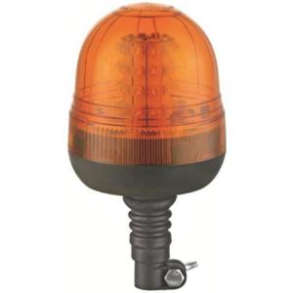
Réaliser des opérations de fabrication mécanique

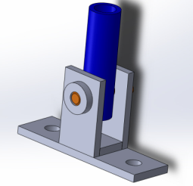



Demande client :
- Le client vous sollicite pour équiper sa chargeuse d’un gyrophare.

Commande du réceptionnaire :
  - Le réceptionnaire vous demande de fabriquer le support de fixation du gyrophare (non livrable par le constructeur)

Consignes de sécurité  - Matériel immobilisé, zone d’activité délimitée  - Respecter les consignes de sécurité et utiliser les E.P.I. adaptés  - Attention aux parties tournantes lors d’utilisation de machine de fabrication  - Attention de bien respecter le mode d’utilisation des outils | 
FICHE D'ACTIVITÉ ÉLÈVE |  | Classe : Terminale CAP MM : Option B
 |  | NOM Prénom :
 |  | N° de l'activité : TPF.1
Centre d'intérêt :  FABRICATION | Objectif de la séquence : | Réaliser des opérations de fabrication mécanique
Pré-requis : (ce que je dois savoir faire avant l’activité)

Connaissance des savoirs technologiques de base sur la fabrication mécanique
Maîtrise des savoir-faire en fabrication mécanique
Description de l'activité : (ce que je vais faire)

Fabriquer un support de gyrophare pour une chargeuse KUBOTA RO85
Ressources : (ce que l’on me donne)
Un dossier d’activité – Les plans – Le matériel et sa documentation technique
Les matériaux débités pour la fabrication de la pièce et les consommables
Le mannequin d’aide au montage de la chape
L’équipement et l'outillage de base de fabrication mécanique
Etre capable de : (ce que l'on me demande)

Compléter un document (ordre de réparation)
Réaliser la pièce mécano-soudée suivant les plans
Contrôler la qualité de son travail
Appel du professeur :
Appel professeur pour validation de la compréhension des plans
Appel professeur pour validation du fonctionnement de la pièce
On exige que : (ce que l'on attend)

L’ordre de réparation soit complété correctement. Il est exploitable
Les règles de sécurité soient respectées
La pièce mécano-soudée remplit sa fonction

Compétences évaluées :
- C4.6.1 Réaliser des opérations élémentaires de soudage
- C4.6.2 Réaliser des opérations de base : perçage,…
- C4.6.3 Réaliser des opérations de filetage (taraudage)
- C4.6.1, C4.6.2, C4.6.3 bis Respecter les règles d’hygiène, de sécurité, d’ergonomie et de protection de l’environnement lors des opérations de fabrication mécanique
Compétences seulement mobilisées :
- C 4.7.1 S’assurer de la réalisation et de la qualité des différentes étapes de l’intervention
- C 1.2.2 Compléter un document (ordre de réparation)
Observations :
Mise en situation et problématique:
Le réceptionnaire vous confie le matériel de la société BFHM. La société vient d’acquérir une chargeuse KUBOTA RO85 et désire l’équiper d’un gyrophare. Le constructeur ne peut fournir rapidement le support de fixation mais a fourni un plan pour le réaliser. On vous demande de réaliser ce support de gyrophare.
Mise à disposition:
  - Le matériel
  - La documentation technique du matériel
  - Les plans de définition et de fabrication du support de gyrophare
  - Les équipements et l’outillage de fabrication mécanique
  - Les générateurs de soudage et de soudo-brasage
  - Les consommables (électrodes rutiles 2,5 et baguettes de soudo-brasage)
  - Les pièces débitées en acier
  - La visserie
Consignes de travail:
- Décodez les plans (positionnement des pièces, cotation géométrique, cotation des soudures)

- Appel professeur pour validation du décodage des plans


- Réalisez la pièce mécano-soudée avec les débits fournis, en vous aidant des plans pages suivantes. L’application des règles d’hygiène et de sécurité sera évaluée tout au long de cette situation de travail.
C 4.6.1 / C 4.6.2 /C 4.6.3/ C 4.6.1-2-3 bis

- Appel professeur pour validation du bon fonctionnement de la pièce

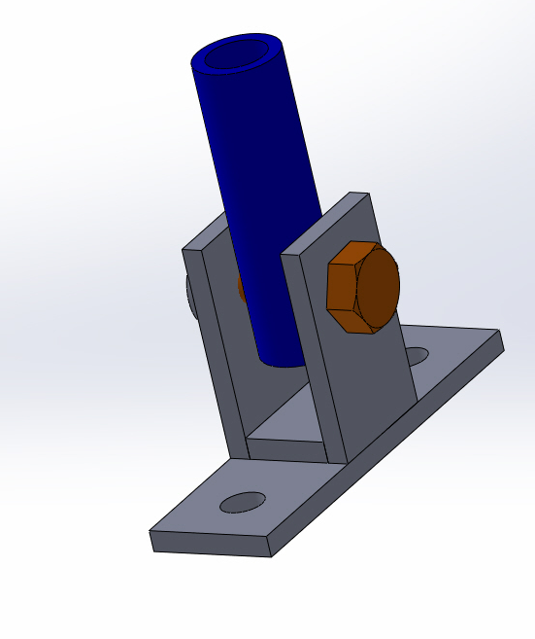
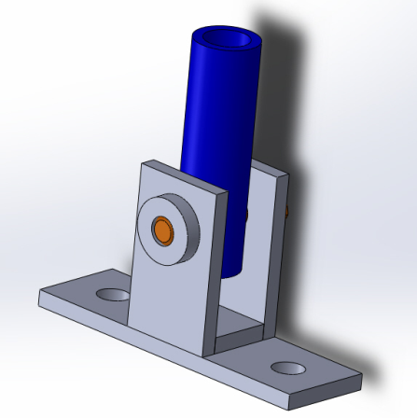
- Complétez l’ordre de réparation (libellé des travaux réalisés, fournitures et pièces sorties du magasin)

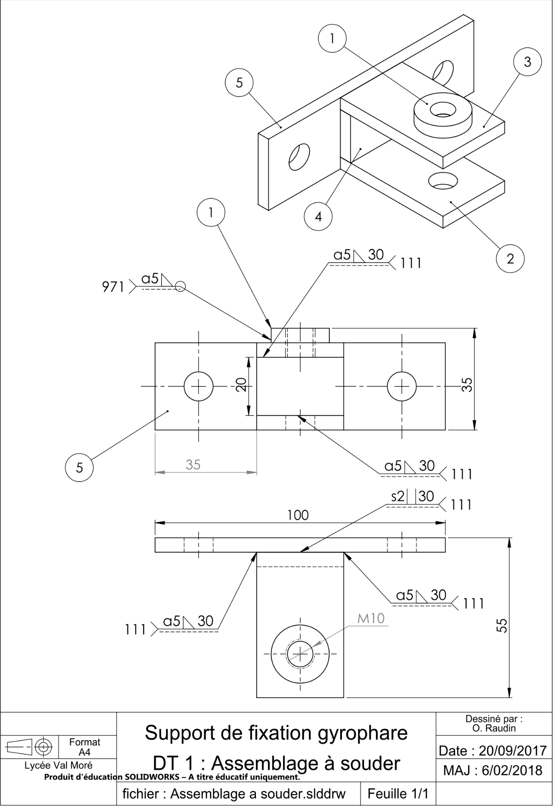

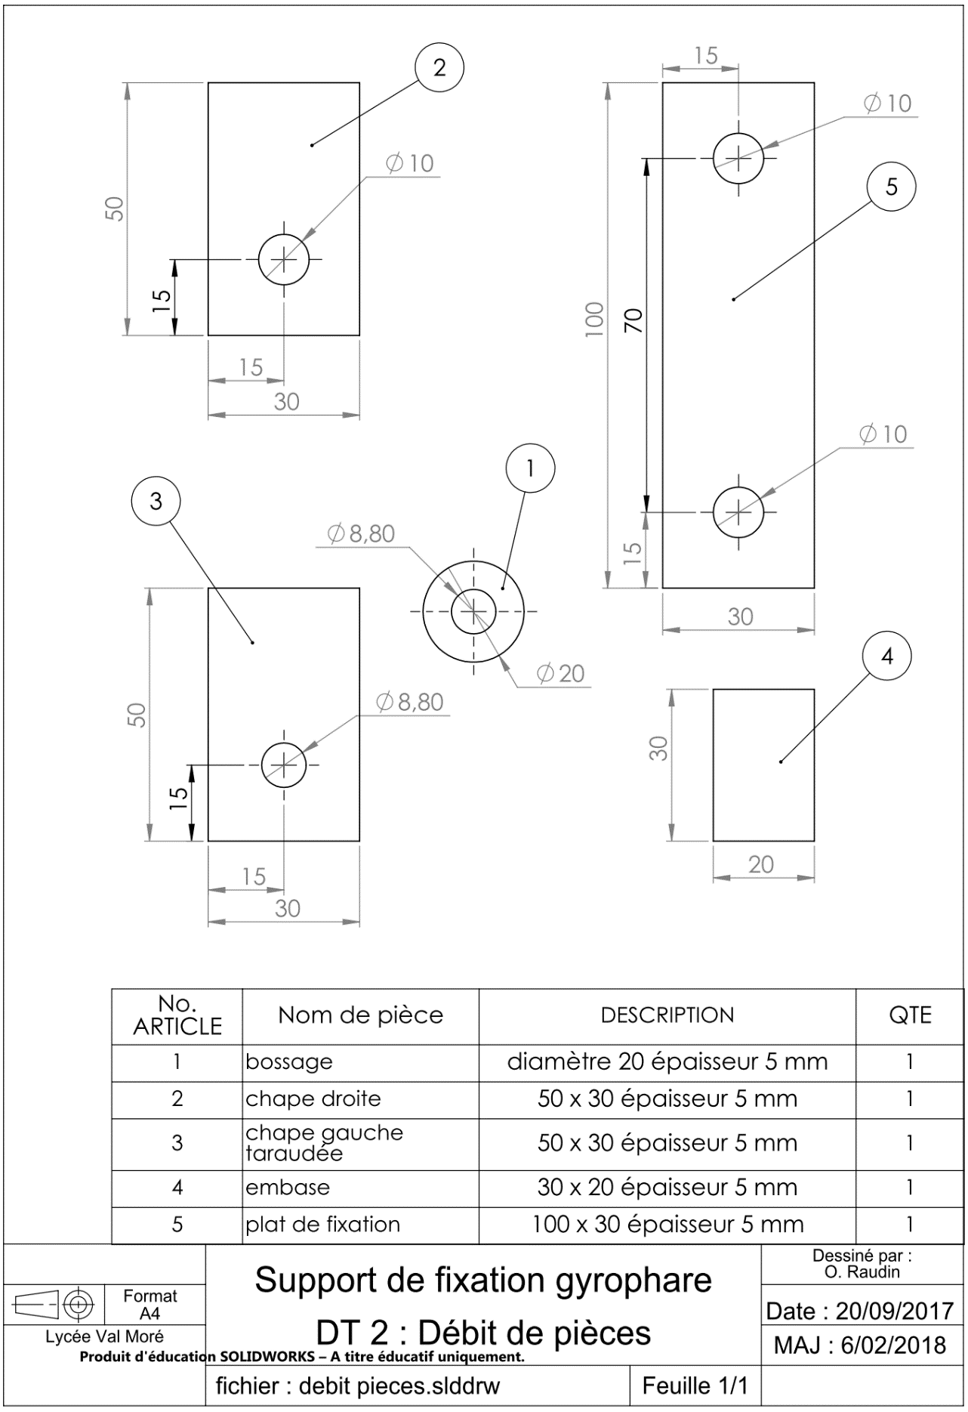

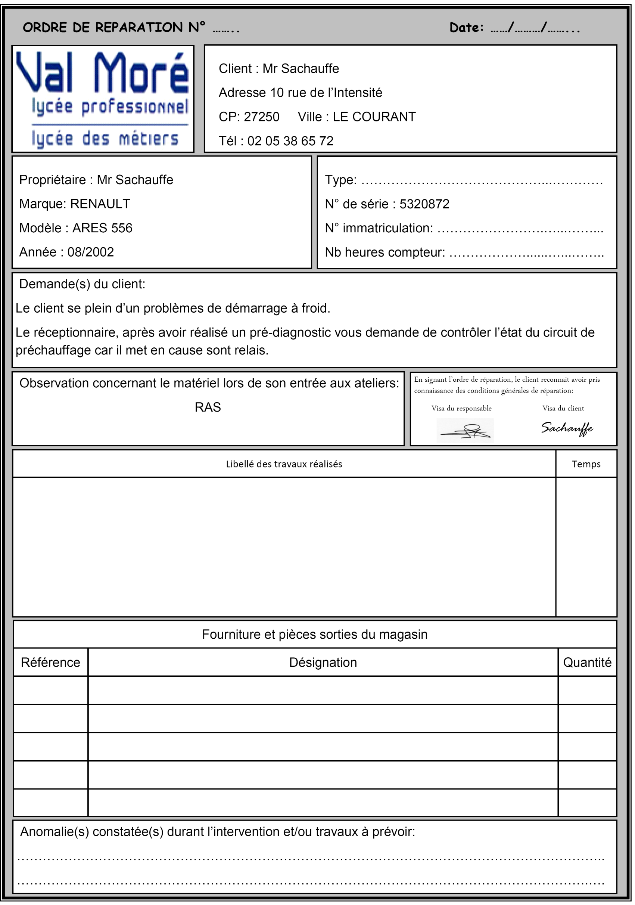
Client : BFHM
Adresse : 10, avenue Aristide Briand
CP : 10030 Ville : TROYES

Propriétaire : BFHM
Marque : KUBOTA
Modèle : RO85
Année : 2017
Fabrication d’un support de gyrophare pour équiper une chargeuse KUBOTA RO85

Client : BFHM
Adresse : 10 rue du chemin
CP : 10250 Ville : LE COURANT

Propriétaire : BFHM
Marque : KUBOTA
Modèle : RO 85
Année : 2012

